Раскраски по теме
«Действия с многозначными числами. Квадрат и куб числа. 5 класс».
Подготовила Гудзенко Елена Алексеевна,
учитель математики МБОУ АСОШ № 2
Как успешно организовывать умственную работу учащихся, как помочь «не математикам» в овладении учебным материалом, как создавать и поддерживать благоприятную психологическую обстановку на уроках – эти вопросы вызывают у меня необходимость искать новые методы и приемы активизации мыслительной деятельности учащихся. Их особая значимость состоит в том, что учение направлено не только на восприятие учебного материала, но и на формирование отношения учащихся к самой познавательной деятельности. Деятельность протекает более эффективно и дает более качественные результаты, если у учащихся имеются сильные, яркие и глубокие мотивы, вызывающие желание действовать активно, преодолевать неизбежные затруднения, настойчиво продвигаясь к намеченной цели.
Чтобы облегчить усвоение программного материала, обеспечить живой интерес к изучаемой теме, я применяю на уроках различные приемы активизации познавательной деятельности учащихся. Многообразие приемов и методов активизации познавательной деятельности учащихся подтверждает слова Д. Пойа о том, что «обучение – это ремесло, использующее бесчисленное количество маленьких трюков».
Одним из таких приемов является раскраска с математическими заданиями. Такие задания даются детям для выполнения по желанию, служат развитию креативности мышления и носят конкретную образовательную цель.
Рисовать можно чем угодно: фломастерами, карандашами, пастельными мелками, красками. Можно индивидуально, а можно всем вместе!
Подобные раскраски очень любят обучающиеся. Они всегда с удовольствием решают примеры, раскрашивают сектора по инструкции. Тем самым незаметно для самих себя вырабатывают вычислительные навыки.

Цели работы:
- закрепить навыки действий над натуральными числами, подготовка к контрольной работе;
- развивать познавательный интерес, умение анализировать, внимание, аккуратность;
- воспитывать навыки самостоятельного применения знаний при выполнении заданий

Учащимся раздается карточка с заданиями. Вычисления выполняются в тетради, затем разукрашивается картинка.

Заяц (Рисунок 1), кенгуру (Рисунок 2)
а) Выполните вычисления и запишите ответы:
- 47 · 37 + 27 · (625 - 308)
- (657 - 483) · 24 + 76· 25
- (432 : 12 + 53 · 33) : 35 - 15
- 5 713 : 197 · (166 + 138)
- (1 142 600 – 890 778) : 74 + 309 · 708
- 508 · 609 - (223 + 18 916) : 69
- 13² + (52 - 49)³
- (44 - 38)³ + 13²
- 43 · 42 - 41²
- (12 + 18²) : 12
- 349 044 : 2 006 + 7 403 670 : 765
- (5 794 + 7 810) · 26 – 31 518 : 153
б) Разукрасьте картинку, используя цвета, данные в таблице и полученные ответы
ответ | цвет
ответ содержит 1 сотню, 4 десятка, 2 единицы | красный
наибольший ответ | зеленый
ответом является пятизначное число | синий
запись ответа оканчивается цифрой 5 | желтый
в разряде единиц стоит цифра 4 | серый
для записи ответа использовали четыре цифры | белый
наименьший ответ | коричневый

Слон (Рисунок 3), акула (Рисунок 4)
а) Выполните вычисления и запишите ответы:
- (572 - 407) · 35 + 65 · 25
- 35 · 84 + (824 - 657) · 42
- (378 : 27 + 73 · 22) : 45 - 15
- (167 + 238) · 39 : 117
- 208 896 : 68 + (10 403 – 9 896) · 204
- (16 386 - 396) : 78 + 4 022 · 306
- 12² + (51 - 47)³
- (31 - 19)² + 5³
- 35² - 34 · 32
- (14 + 16²) : 15
- 349 044 : 2 006 + 7 403 670 : 765
- (68 414 + 99 726) : 28 – 703 · 3
б) Разукрасьте картинку, используя цвета, данные в таблице и полученные ответы
ответ | цвет
в разряде тысяч и разряде сотен стоят одинаковые цифры | красный
ответ содержит 9 тысяч,8 сотен, 5 десятков, 2 единицы | зеленый
наименьший ответ | синий
в разряде единиц стоит цифра 0 | желтый
ответом является четырехзначное число, оканчивающееся цифрой 6 | серый
ответом является трехзначное число | белый
наибольший ответ | коричневый

Приложение № 1
заяц, кенгуру  а) Выполните вычисления и запишите ответы:  - 47 · 37 + 27 · (625 - 308)  - (657 - 483) · 24 + 76· 25  - (432 : 12 + 53 · 33) : 35 - 15  - 5 713 : 197 · (166 + 138)  - (1 142 600 – 890 778) : 74 + 309 · 708  - 508 · 609 - (223 + 18 916) : 69  - 13² + (52 - 49)³  - (44 - 38)³ + 13²  - 43 · 42 - 41²  - (12 + 18²) : 12  - 349 044 : 2 006 + 7 403 670 : 765  - (5 794 + 7 810) · 26 – 31 518 : 153  б) Разукрасьте картинку, используя цвета, данные в таблице и полученные ответы  ответ цвет  ответ содержит 1 сотню, 4 десятка, 2 единицы красный  наибольший ответ зеленый  ответом является пятизначное число синий  запись ответа оканчивается цифрой 5 желтый  в разряде единиц стоит цифра 4 серый  для записи ответа использовали четыре цифры белый  наименьший ответ коричневый | слон, акула  а) Выполните вычисления и запишите ответы:  - (572 - 407) · 35 + 65 · 25  - 35 · 84 + (824 - 657) · 42  - (378 : 27 + 73 · 22) : 45 - 15  - (167 + 238) · 39 : 117  - 208 896 : 68 + (10 403 – 9 896) · 204  - (16 386 - 396) : 78 + 4 022 · 306  - 12² + (51 - 47)³  - (31 - 19)² + 5³  - 35² - 34 · 32  - (14 + 16²) : 15  - 349 044 : 2 006 + 7 403 670 : 765  - (68 414 + 99 726) : 28 – 703 · 3  б) Разукрасьте картинку, используя цвета, данные в таблице и полученные ответы  ответ цвет  в разряде тысяч и разряде сотен стоят одинаковые цифры красный  ответ содержит 9 тысяч,8 сотен, 5 десятков, 2 единицы зеленый  наименьший ответ синий  в разряде единиц стоит цифра 0 желтый  ответом является четырехзначное число, оканчивающееся цифрой 6 серый  ответом является трехзначное число белый  наибольший ответ коричневый

Приложение № 2
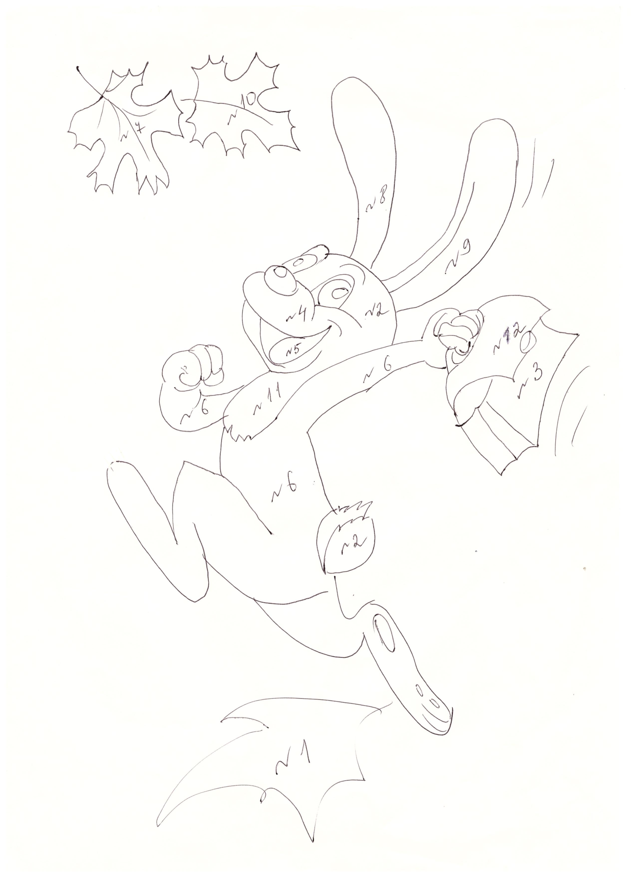

Приложение № 3
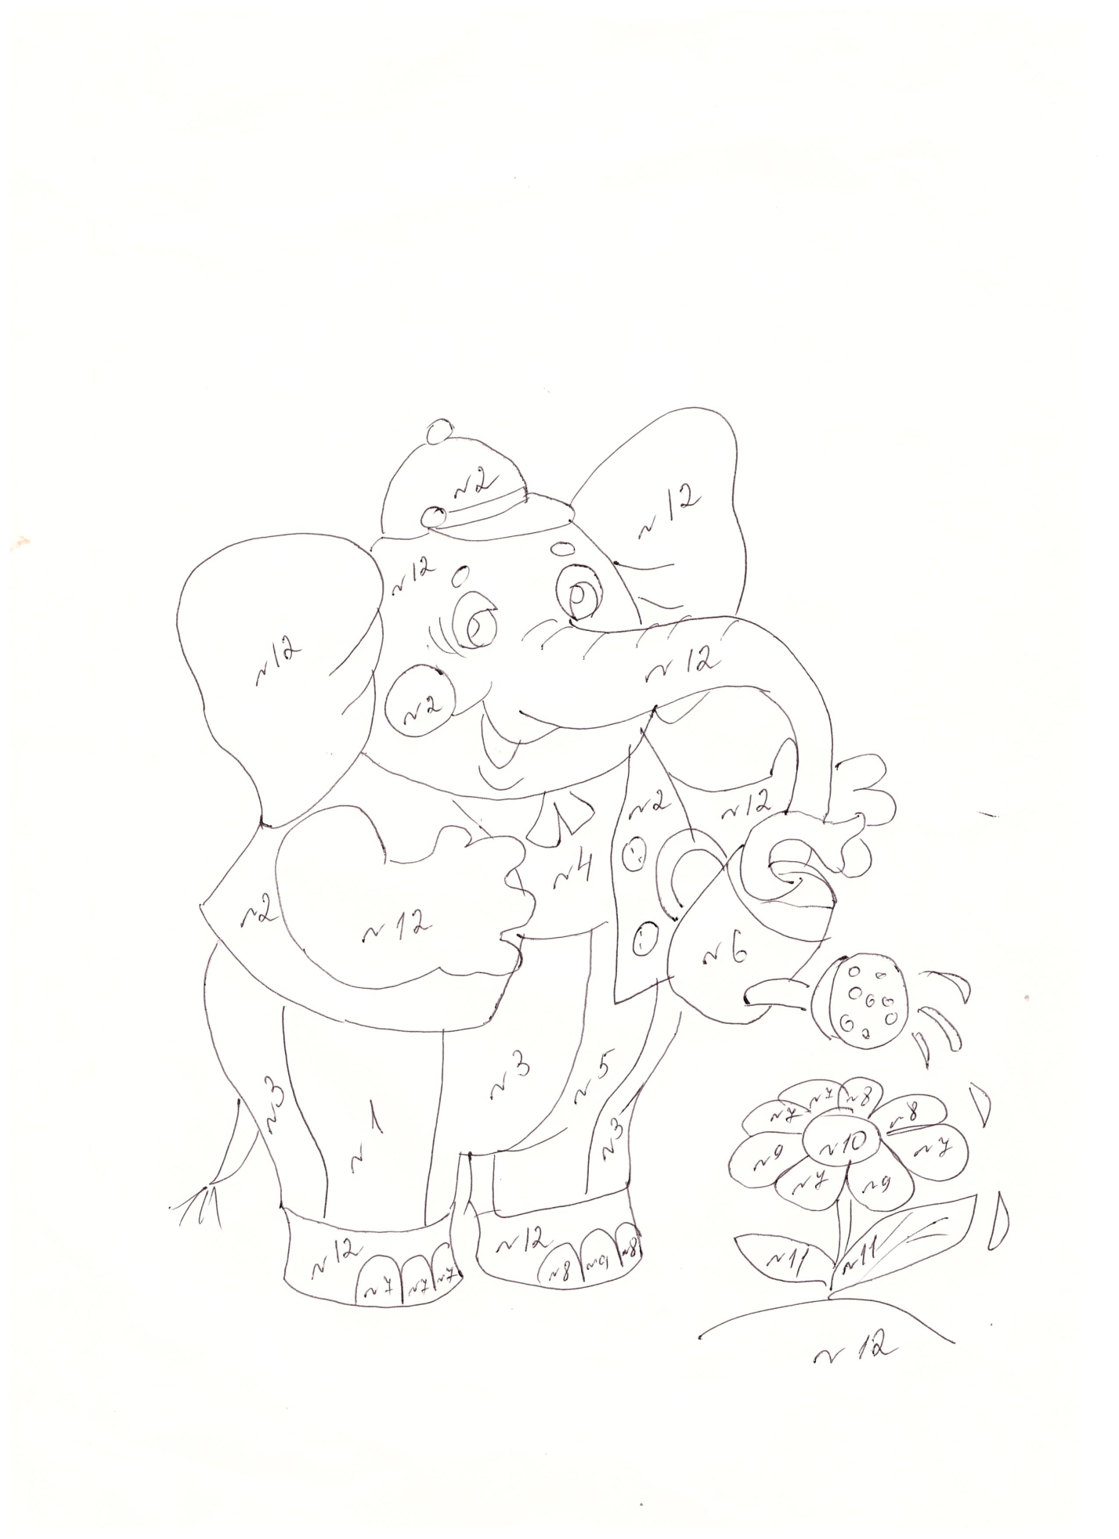

Приложение № 4
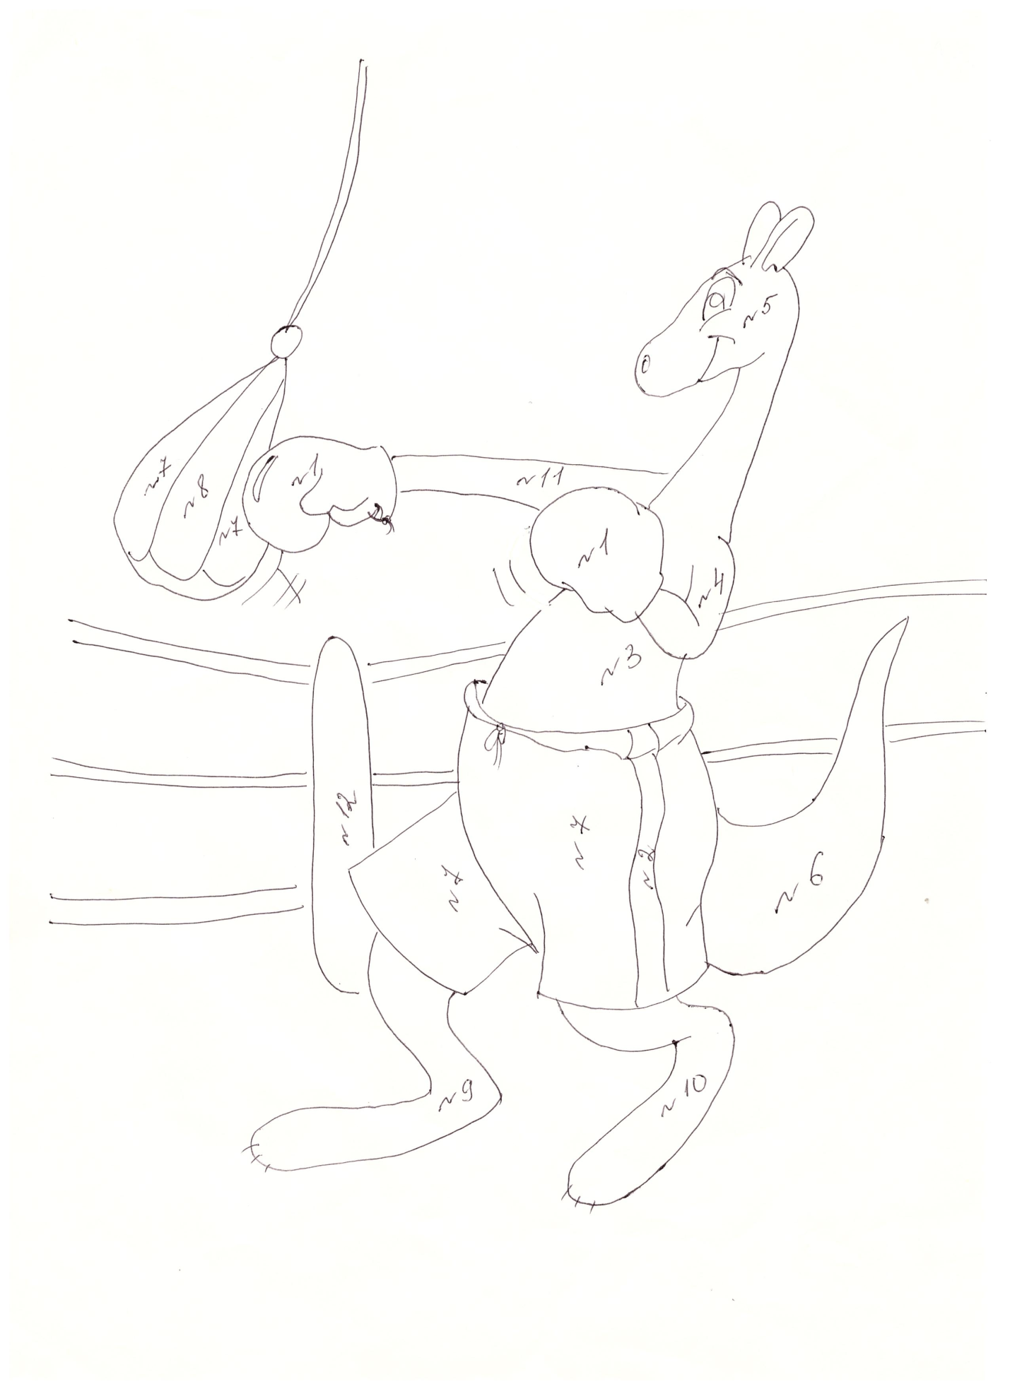

Приложение № 5
